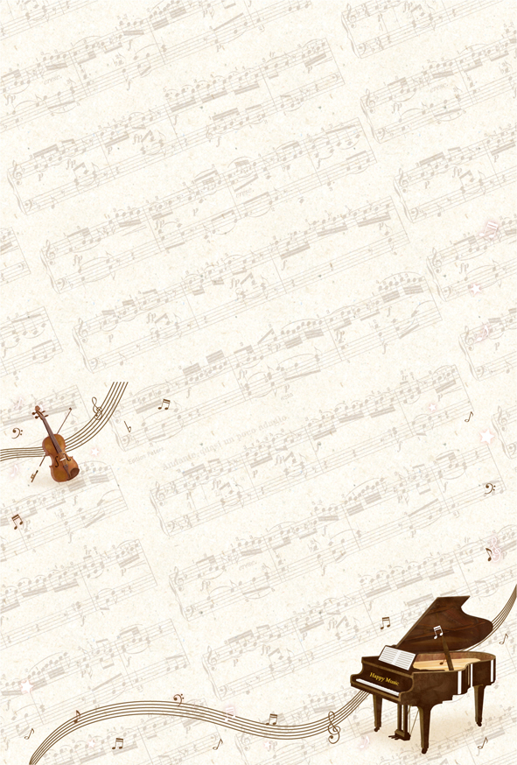

ご自由な用途でご使用ください。

テキストボックスを外して画像だけを印刷することも出来ます。

